车辆管理系统之测试文档

题目：车辆管理系统之测试文档
班级：计算机大类1701班
组长：魏锐颖2017011152
组员：周峻宇2017011155
向娜2017011153
王伟红2017011151
指导老师：马旭平
日期：2018.6.28

在系统调试过程中出现了以下的一些错误：
- 主函数
1.1
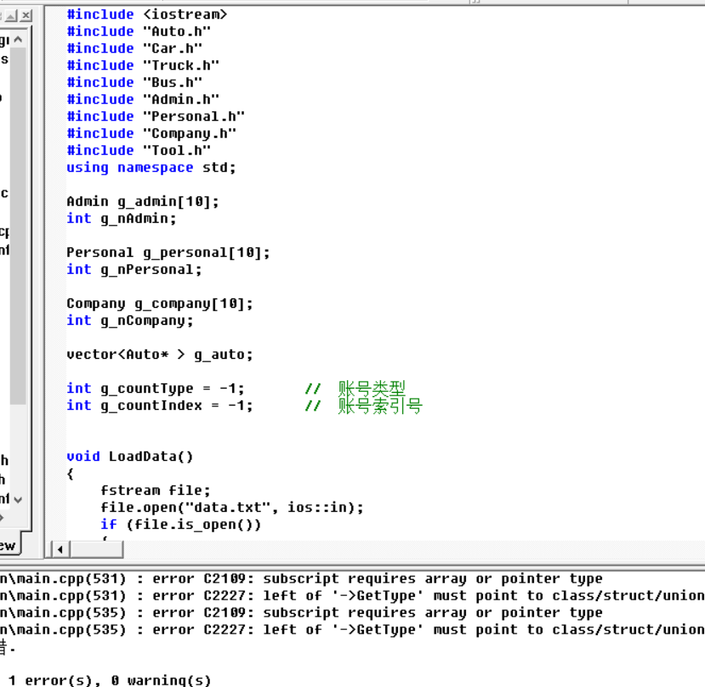

改正是加上：#include<vector>
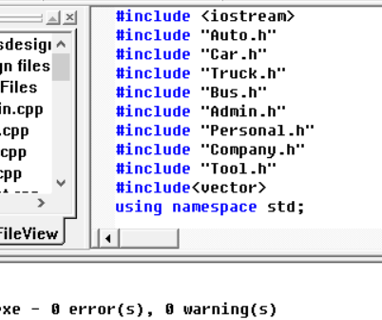
在测试中也出现：
1.2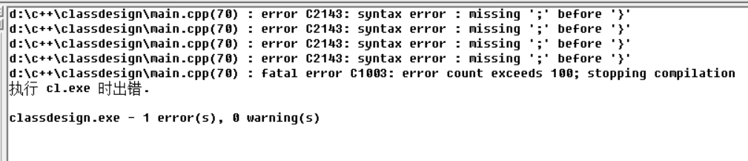
类括号后的分号未加
改正：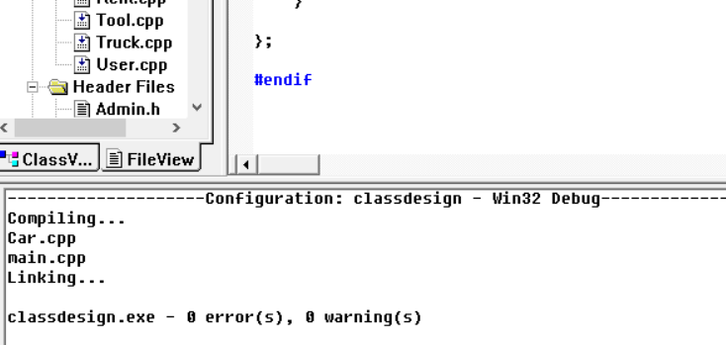
1.3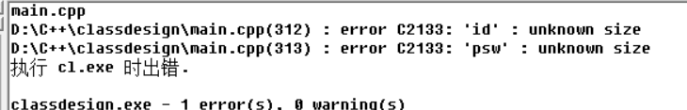
写程序是未标明大小，改正：
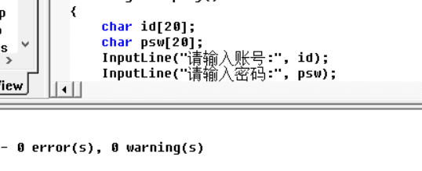

- 类
2.1
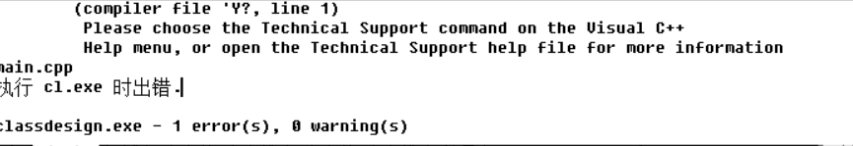
使用类Auto，却不包含其头文件
改正：
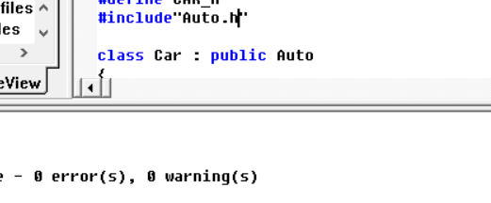

2.2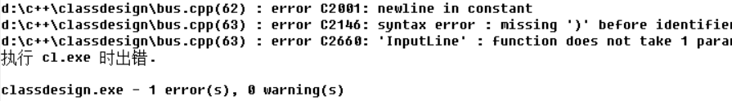
引号丢了一半
改正：
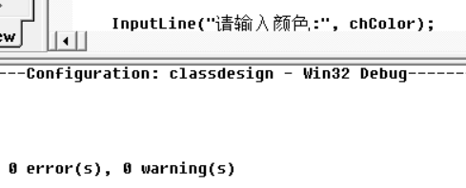

2.3
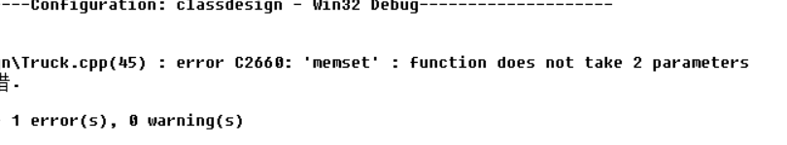
改正：
memset函数后括号应有三个内容
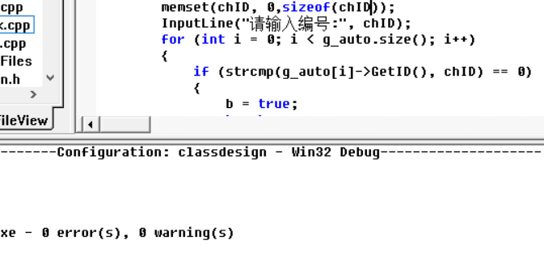
2.4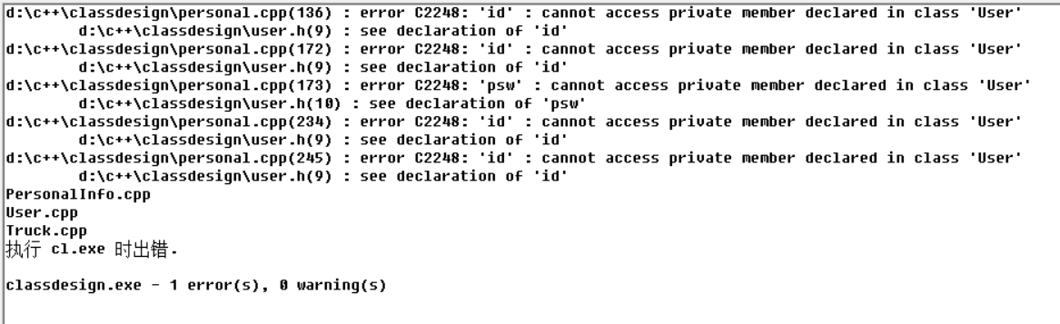
将类成员当做私有的，因此不能被其他引用

改正是将其改成protected成员
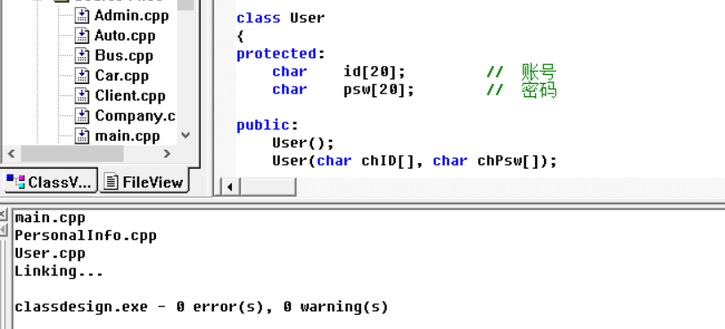

2.5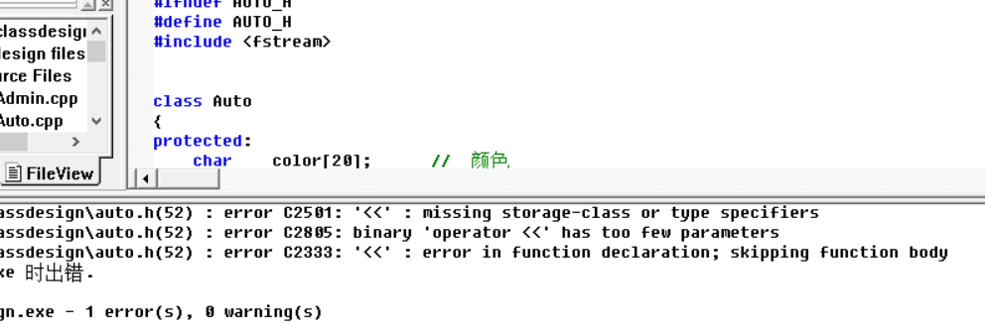

改正则是:在文件里加上using namespace std;
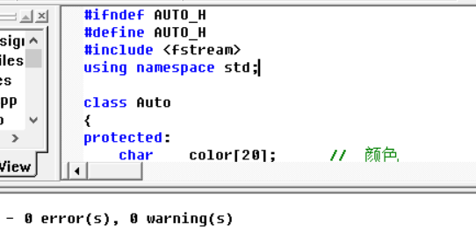
2.6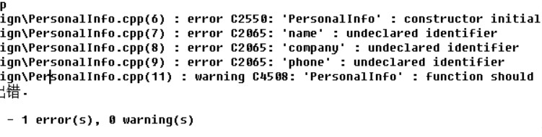
写类里的函数忘记前标
改正：
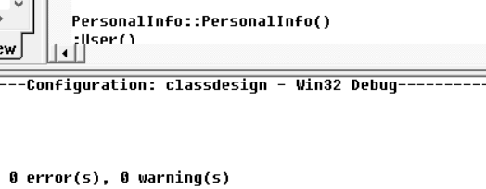

2.7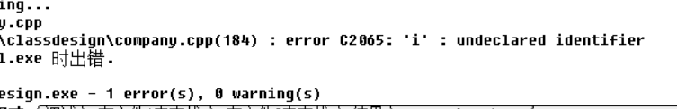
改正：
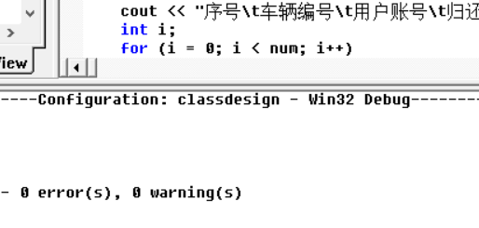
（12）
（Personal函数）
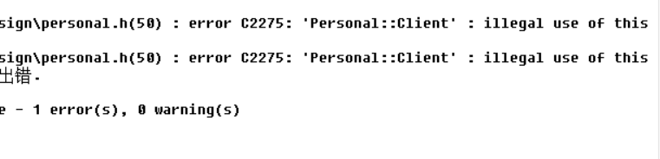
改正：
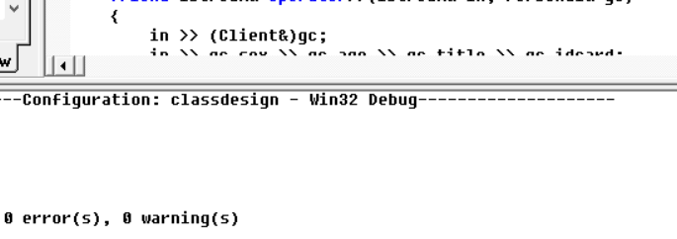
- 其他函数
3.1
- 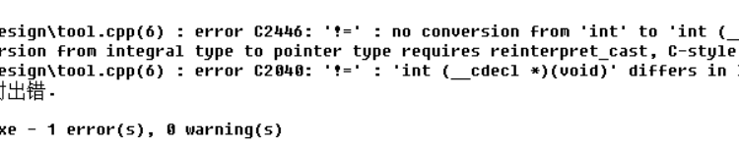
getchar（）是函数
改正：
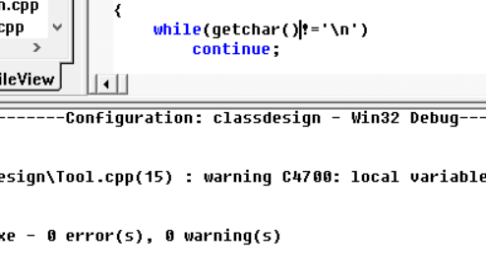
写程序的过程中还出现一些如大小写的问题还有丢符号丢字母的问题。

4.程序运行过程
开始选择界面：
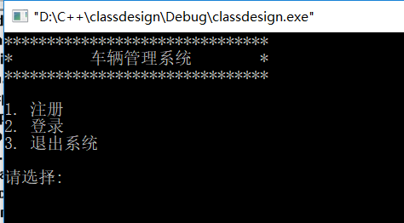

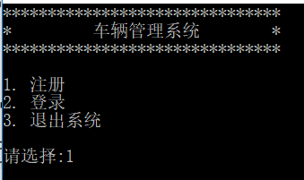
注册选择界面：
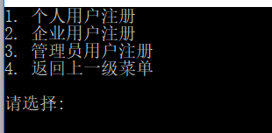
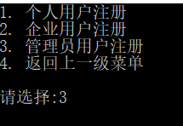
管理员注册信息界面：
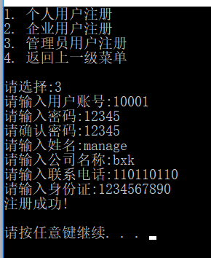
返回注册选择界面：
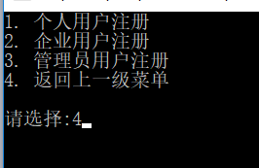
返回最初开始界面：
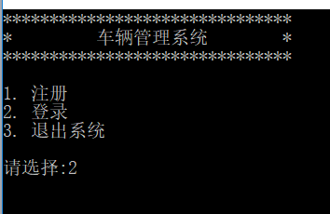
管理员登录选择及登录信息界面：
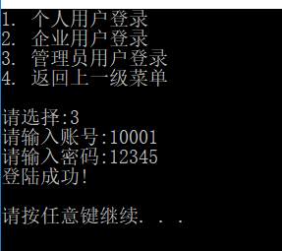
管理员选择功能界面：
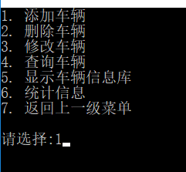
车辆选择界面：
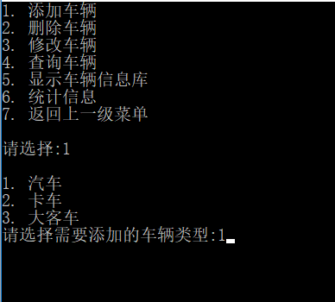
车辆信息输入界面
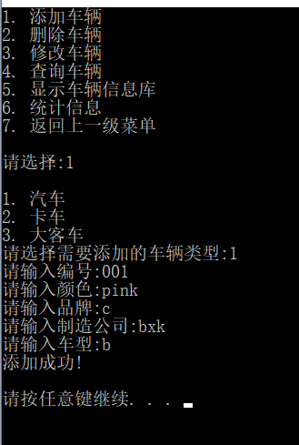
返回管理员功能选择界面：
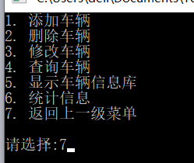
返回登录选择界面:
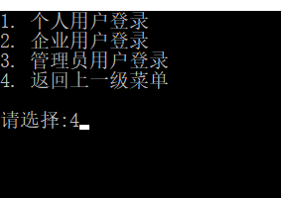
返回最初界面：
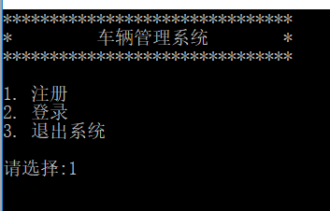
注册选择界面：
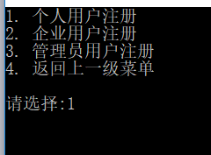
个人用户注册界面：
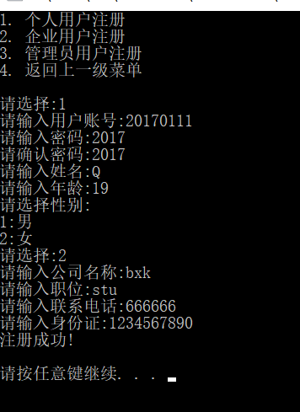
返回注册选择界面：
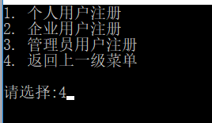
返回最初界面：
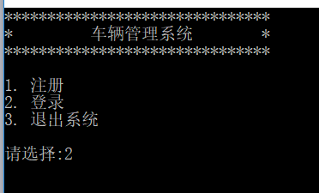
登录选择界面：
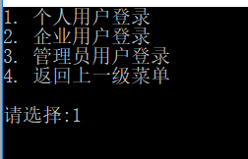
个人用户登录界面：
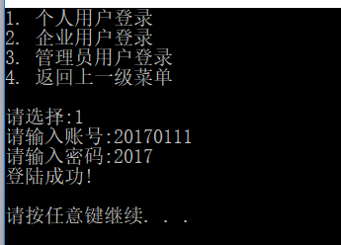
个人用户功能选择界面：
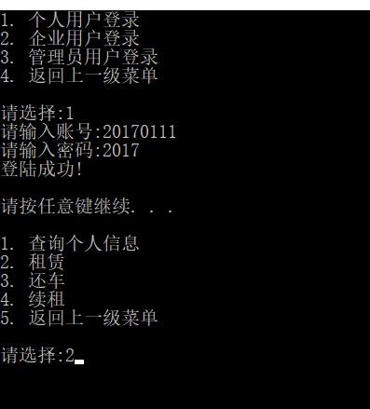
个人用户租赁车辆功能界面：
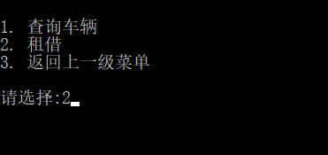
个人用户租赁选择车辆界面：
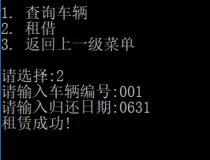
返回租赁车辆选择界面：
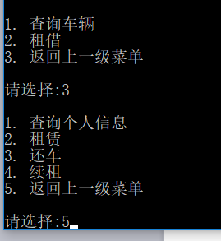
返回登录界面：
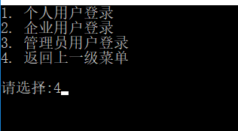
返回最初界面并退出系统：
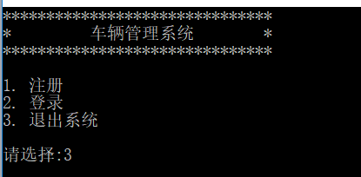
最终结束界面：
